管理体系审核记录表
过程与活动、  抽样计划 | 涉及  条款 | 受审核部门：中央花园13#2单元电梯维护现场 主管/陪同人员：胡耀辉 | 判定
 |  | 审核员：文波、熊洪诚 审核时间：2021年06月11日
审核条款：
现场地址：江西省宜春市高安市高安大道祥符镇盛世朝阳二期盛世朝阳二期8#中单元

环境因素/危险源识别评价；基础设施；运行环境；监视和测量资源；运行的策划和控制；生产和服务控制；运行控制；应急准备和响应
Q：7.1.3/7.1.4/7.1.5/8.5/
E：6.1.2/8.1/8.2
O：6.1.2/8.1/8.2
现场基础设施、监视设备、测量设备  （现场观察）  运行环境 | Q7.1.3  Q7.1.5  Q 7.1.4 | 项目电梯安装现场基础设施、监视设备、测量设备为：  维护工具清单：  名称 单位 数量  螺丝刀 把 1  锤子 个 1  扳手 个 1  卷尺 个 1  老虎钳 把 2  扳手 把 2  ……  等，满足电梯维护需求。  维护过程涉及的测量器具有卷尺，万用表等，现场管理无异常，万用表等进行了校准，检定/校准证书见工程部审核记录。  现在无设备失准情况；  环保设备/安全设施配置:安全帽、手套、标识牌、垃圾箱等，  现场观察项目环境卫生管理，工作场所布局合理，温湿度适宜，照明良好，满足办公需求。经与主管人员交谈，其对本部门在本条款管理中的职责、分工和接口关系清楚掌握，基本符合文件要求。 | OK
生产和服务提供控制  顾客或外部供方的财产  交付后的活动， | 8.5.1  8.5.3  8.5.5 | 查到了电梯维护合同，客户:高安市华伟实业投资有限公司，项目地址:盛世朝阳二期。  公司按照客户合同要求，制定保养方案、保养计划、组织人员到客户处进行定期电梯维护（半月、季度、半年、年度保养），维护符合要求后经客户电梯管理人员签名确认。  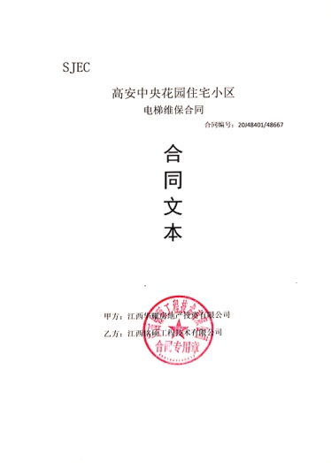  现场正对江西省宜春市高安市平安大道和长安路交叉口中央花园13#2单元电梯进行维护保养。  现场提供了《电梯维护管理方案》，包括维护保养工作的安全防护措施、工作程序及安全要求、安全事故处理、应急方案等。可用于指导电梯维护作业管理要求。  查到了《电梯维护保养计划》，公司编制有每月维护保养计划、每周保养计划等，按计划组织人员实施电梯保养工作。  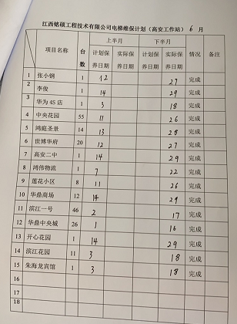  现场查看维护保养工作情况，维护保养作业人：王登发，查看有上岗证。  正对电梯各项要求进行，检查各电梯各处性能情况，出现异常及时联络维修事宜，确认电梯持续安全正常运行。  对轿内照明检查。步骤主要如下：  首先打开操纵箱下部的开关盒盖，按下急停开关，然后关闭照明开关，这是轿厢内照明应该熄灭，合上照明开光，照明则恢复正常，到机房拉下220V照明开光，则轿内应急照明灯应亮这。检查后恢复正常，进行下一项检查。  轿厢内指定的检查，步骤主要入戏：  确认电梯处于正常运行状态，依次按下操纵箱上各层指令按钮，观察各层按钮灯是否总亮及电梯是否按指令信号停战并有信号观察各轿内数字显示即方向灯是否正确显示，逐层检查后，灯有异常的做出记录，进行下一项检查。  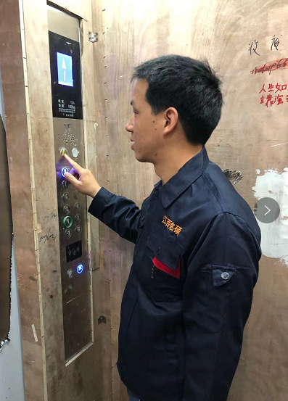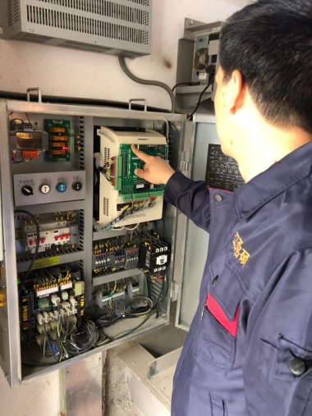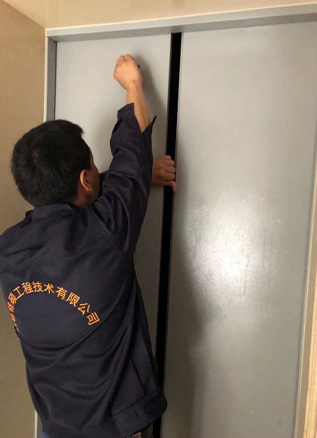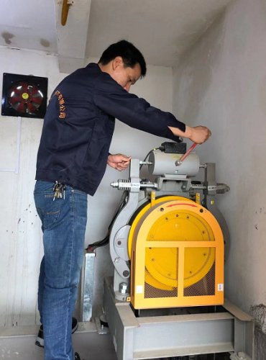  相关项目检验后，填写相关维护保养记录表。  检查暂未异样，检验完毕后，相关维护保养记录由电梯管理人员：黄生根签字确认。  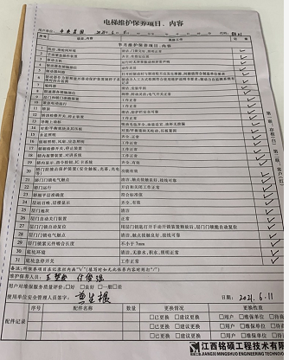  王登发介绍维护时遵守的规章制度要求，穿戴劳保用品，确保产品质量和作业安全。爱护客户的财产，如有损坏协商处理，目前未发生。  现场观察操作符合规定要求。
环境因素、危险源辨识评价和控制措施的确定 | EO6.1.2 | 工程部负责人胡耀辉述：公司制订《环境因素识别与评价控制程序》和《危险源识别与风险评价控制程序》，对环境因素识别和评价的目的、职责、工作程序和记录的要求均有明确的规定，工程部根据电梯安装、维护、临时用电等过程工作特点对涉及的环境因素、危险源进行了识别和辨识。  查到《环境因素识别评价表》：已识别工程部电梯安装施工的环境因素产生过程包括：施工、组装、能源消耗、用电不当、生产垃圾等过程中粉尘的排放，噪声的排放，废包装物的排放、废含油纱布的排放、能源的消耗，废水、废渣的排放、固废的废弃等，在环境评价过程中考虑到环境影响、三种时态和三种状态等。使用分级评分的方式。基本合理。提供《重要环境因素清单》，其中重要环境因素：固体废物的排放、潜在火灾的发生，评价基本准确。明确控制措施和责任部门，基本合理  提供《危险源识别一览表》，按照活动、区域进行了识别，其中包括：线路老化、违规吸烟、消防设施失效、人走未断电、电线乱拉乱扯、施工现场临时用电触电、未配置触电保护装置、各种电器漏电、各种电器防护装置失灵、设备故障、设备操作噪声排放影响听力、人员未佩戴防护用具、物体打击、机械伤害、高空坠落、夏季高温中暑等，评价基本全面。提供《不可接受风险清单》，其中重大危险源：火灾事故的发生、触电、机械伤害、高空坠落、物体打击等，评价准确；对于识别出不可接受风险，遵守公司制定管理方案，详察看工程部，危险源辨识基本充分、风险等级评价基本合理。 | OK
运行控制 | EO8.1 | 项目负责人介绍，对各工种实施检验合格后上岗的管理办法；为员工购买了养老、工伤、失业保险等。按照规定为作业施工人员办理了意外伤害保险。  查到现场有：《现场电梯维护的安全技术要求》《工作环境安全管理程序》《安全教育制度》等安全管理文件，了解相关控制管理的职责和分工，确定管理要求和应形成的记录，符合标准要求.，  查看现场有相关安全应急救援演练实施方案，包括触电事故的应急救援、火灾应急救援、电梯故障或困人应急救援方案等，基本符合该项目实际情况，基本符合要求；  另见《安全生产管理制度》、《文明施工管理制度》等运行控制管理规定和程序，具体明确了电梯安装过程运行控制的相关要求，制定了控制措施，具有较好的可操作性，基本适宜。  识别了施工活动主要可能导致的危险有：使用电器设备的触电、到施工现场检查过程中的物体打击、机械伤害、触电、登高作业的坠落、以及夏季高温中暑等。  办公室使用了空气开关、漏电保护器，并且在每日下班之前各部门检查电器、火灾的隐患，公司机关人员到施工现场时，佩戴必要的安全防护用品，并遵守施工现场的安全管理规定，公司员工参加了交通法规和安全教育培训活动。  电梯维护前告知物业维护时间，电梯维护前设立隔离防护，禁止人员进入；维护前确认电梯内无人员在内后实施维护。  安全环保措施实施：  1、 加强对职工的安全环保教育，每周、月安全环保例会学习，提高安全环保防范意识。  2、 每日施工前做好安全环保预想工作，项目负责人在上班前必须向班组人员交待安全注意事项。  3、 重视用电安全，电动工具使用注意使用方法，拖线板必须安装漏电保护器。  4、 严格执行“三不动三不离”，对情况不明的必须找相关人员协调，保证既有设备的正常运行  5、 高空作业时，注意高空坠落。  抽查员工个人防护清单，按计划配置，员工按计划领取。此次项目未有修理作业，员工未佩戴安全帽，已同企业进行了交流。按需要佩戴好相关防护用品。  查到：《劳保防护用品发放登记表》，已按照规定要求按期为施工作业人员发放劳动防护用品，安全防护用品，包括绝缘手套、安全帽、安全带等，建立了相应的记录，符合。  查安全教育：提供 项目安全教育培训计划，符合要求；提供了项目作业人员王登发等安全教育记录卡；安全教育基本符合要求；  经观察，电梯维护项目办公区电气线路良好，未见破损、裸露和电气火灾隐患，使用了安全插座，电源走线在墙壁内，电用插座，电源开关及用电设备、导线均良好，无触电及火灾隐患。  经负责人介绍说维护过程中，相关设备安装稳固，同时加强设备的检查和维保，确保机械设备在正常工况下运行，基本无噪音、废水、废气；固废较少，使用抹布擦拭时，废弃的含油抹布（数量少），分类存放至桶装容器内，存放至客户指定处，由客户进行处理。  电梯维护项目现场运行控制基本符合要求。
应急准备和响应 | EO8.2 | 负责人介绍，公司制定《应急准备和响应控制程序》、《应急救援预案》等，包括：火灾、触电、机械伤害、电梯突发事故困人等应急预案。  抽查见：《电梯突发事故应急救援演练记录》  演练时间：2021年5月26日  演练地点：电梯安装现场（高安）  演练部门：全体部门（工程部/销售部/财务部/办公室）、物业相关部门等  演练总指挥：胡耀辉。过程记录详细。  组织了电梯突发事故应急救援演练记录，参加人员各岗位人员；记录演练过程、急救措施等内容。评价：组织指挥有序，项目岗位配合较好，达到了预定目标，演练的效果较好。人员的速度较快，及时按照预定方案对事故处理人员进行保护。应急预案有可操作性，应急人员基本掌握该方案，能够应对突发事件。  再查2021年4月23日火灾应急救援演练记录，结果同上。  自体系运行以来尚未发生紧急情况。 | OK

说明：不符合标注N

